Listar/Alterar Gestor de Ponto
Sistema | SIGRH
Módulo | Administração de Pessoal
Usuários | Gestor de Pessoal
Perfil | Gestor DAP, Administrador DAP e Gestor Frequência
Última Atualização | 05/03/2020
Esta operação permite que seja realizada a listagem, alteração e/ou remoção de um gestor de ponto para a frequência dos servidores vinculados à Instituição.
Para utilizar esta funcionalidade, existem dois caminhos que podem ser acessados:
- SIGRH -> Módulos -> Administração de Pessoal -> Frequência -> Ponto Eletrônico -> Gestor de Ponto -> Listar/Alterar (Perfis Gestor DAP e Administrador DAP).
- SIGRH -> Módulos -> Frequência -> Ponto Eletrônico -> Gestor de Ponto -> Listar/Alterar (Perfil Gestor Frequência).
O sistema exibirá a tela que permite ao usuário visualizar a Listagem de Gestores de Ponto.
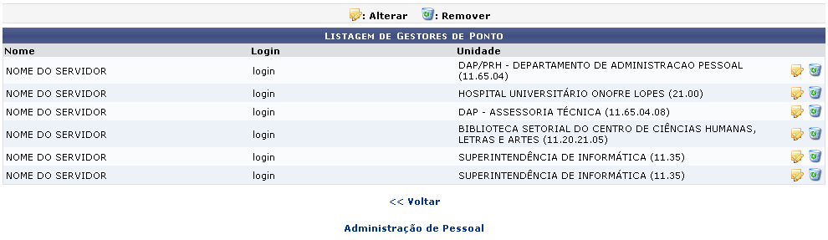Figura 1: Listagem de Gestores de Ponto
Caso queira retornar à tela anteriormente gerada, clique em Voltar.
Para retornar para a página inicial do módulo, clique em Administração de Pessoal ou Frequência, de acordo com o módulo acessado.
Na tela acima, o usuário poderá realizar a modificação dos dados cadastrados, para isso clique no ícone . A página a seguir será gerada pelo sistema permitindo ao usuário Alterar Gestor de Ponto.
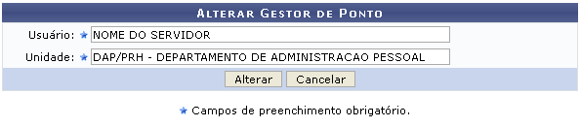Figura 2: Alterar Gestor de Ponto
Caso desista da operação, clique em Cancelar e confirme a desistência na janela que será exibida posteriormente.
Modifique os dados desejados informando obrigatoriamente o nome do Usuário e a Unidade, ao digitar as letras iniciais, o sistema fornecerá uma listagem com possíveis opções para o preenchimento.
Exemplificamos com o Usuário NOME DO SERVIDOR e a Unidade DAP/PRH - DEPARTAMENTO DE ADMINISTRAÇÃO DE PESSOAL.
Para confirmar a operação, em seguida clique em Alterar. A mensagem de sucesso da ação será fornecida pelo sistema.
Figura 3: Mensagem de Sucesso
Retornando para a tela inicial, o usuário poderá realizar ainda a remoção de um gestor de ponto cadastrado no sistema. Para isso, clique no ícone . A caixa de diálogo a seguir será apresentada pelo sistema solicitando a confirmação da ação.
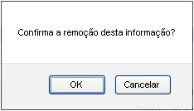Figura 4: Caixa de Diálogo
Clique em OK para confirmar a remoção do gestor de ponto desejado. Logo em seguida a mensagem de sucesso da ação será exibida pelo sistema.
Figura 5: Mensagem de Sucesso
Bom Trabalho!

Manuais Relacionados
- Cadastrar Gestor de Ponto
<< Voltar - Manuais do SIGRH

